ИЗВЕЩЕНИЕ о проведении аукциона по продаже отдельных объектов, находящихся в собственности города Гродно

Предмет аукциона и его местонахождение | Лот № 1 - изолированные помещения с инвентарными номерами:  400/D-29693 (нежилое помещение), 400/D-103227 (нежилое помещение), 400/D-103229 (нежилое помещение), 400/D-103230 (нежилое помещение), г. Гродно, ул. Советская, 1 и Советская, 1 пом. 15, 16, 16а |  |  |  | 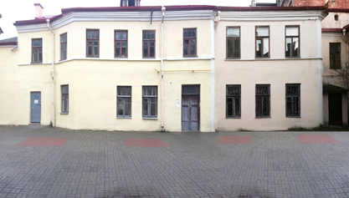
Начальная цена недвижимого имущества |  |  | 212 100 рублей, размер задатка – 22 000 рублей.
Продавец имущества по лотам №№1-2 | Унитарное жилищное ремонтно-эксплуатационное предприятие Ленинского района г. Гродно.  Тел.: 8 (0152) 55 72 50, 55 72 31
По лотам №№ 1-2 | Покупателю по его письменному заявлению при заключении договора купли-продажи может быть предоставлена рассрочка оплаты имущества
Характеристика объекта | изолированные помещения с инвентарными номерами:  по ул. Советская,1:  400/D-29693 (нежилое помещение, S общ. - 54,4 кв.м, расположено на первом этаже жилого дома 1890 г.п., являющегося историко-культурной ценностью, со встроенными нежилыми помещениями, стены -кирпичные, полы - деревянные, окна - двойные створчатые);  по ул. Советская, 1 пом. 15, 16, 16а:  400/D-103227 (нежилое помещение, Sобщ. - 20,3 кв.м, расположено на втором этаже жилого дома  1890 г.п., являющегося историко-культурной ценностью, стены -кирпичные, полы - дощатые, окна - двойные створчатые);  400/D-103229 (нежилое помещение, Sобщ. – 43,8 кв.м, расположено на первом этаже жилого дома 1890 г.п., являющегося историко-культурной ценностью, стены -кирпичные, полы - дощатые, плитка, окна - двойные створчатые);  400/D-103230 (нежилое помещение, Sобщ. – 55,5 кв.м, расположено на втором этаже жилого дома 1890 г.п., являющегося историко-культурной ценностью, стены -кирпичные, полы - дощатые)
Условия продажи недвижимого имущества, являющегося материальной историко-культурной ценностью»  по лоту № 1* | подписание покупателем охранного обязательства в течение тридцати календарный дней со дня приобретения права собственности на недвижимое имущество;  разработка и утверждение покупателем в течение двух лет со дня заключения договора купли-продажи проектной документации на проведение реконструкции и (или) капитального ремонта недвижимого имущества;  проведение покупателем реконструкции и (или) капитального ремонта недвижимого имущества и ввод его в эксплуатацию в сроки, установленные проектной документацией, но не позднее трех лет со дня заключения договора купли-продажи;  обеспечение покупателем перехода всех обязательств по договору купли-продажи на нового собственника, в том объеме и на тех условиях, которые существовали к моменту приобретения имущества новым собственником, в случае отчуждения недвижимого имущества до полного исполнения всех условий договора купли-продажи
Предмет аукциона и его местонахождение | Лот № 2- изолированное помещение с инв. № 400/D-69433  (нежилое помещение), расположенное по адресу: г. Гродно, ул. Советская, 6-36 |  |  |  | 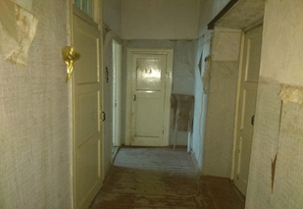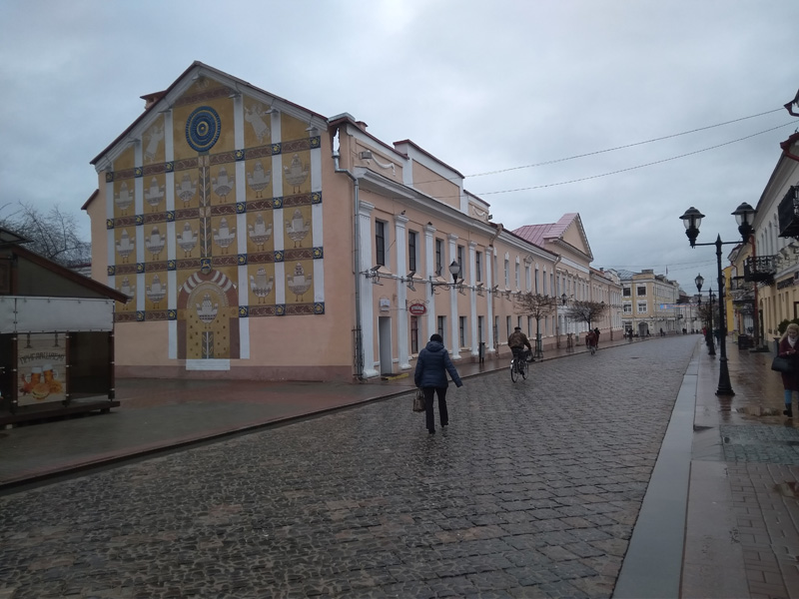
Начальная цена недвижимого имущества |  | 52 900 рублей, размер задатка – 5 300 рублей
Характеристика объекта | Изолированное помещение с инв. № 400/D-69433 (нежилое помещение, S общ. – 41,9 кв. м, расположено на втором этаже жилого дома 1949 г.п., являющегося историко-культурной ценностью, стены – кирпичные, полы – дощатые, окна- деревянные)
Условия продажи недвижимого имущества, являющегося материальной историко-культурной ценностью по лоту № 2* |  |  |  | подписание покупателем охранного обязательства в течение тридцати календарный дней со дня приобретения права собственности на недвижимое имущество

*в случае невыполнения покупателем условий аукциона продавец вправе расторгнуть в одностороннем порядке договор купли-продажи в соответствии с действующим законодательством Республики Беларусь без возмещения победителю аукциона затрат, расходов, убытков, связанных с его расторжением.

- Аукцион состоится 29 июля 2022 г. в 15.00 по адресу: 230023, г.Гродно, ул. 17 Сентября, 39. Последний день подачи заявлений на участие в аукционе – 25 июля 2022 г. до 16.00.
2. Организатор аукциона – комитет государственного имущества Гродненского областного исполнительного комитета (комитет «Гроднооблимущество»), г. Гродно, ул. 17 Сентября, 39 (время работы с 8.30 до 13.00 и с 14.00 до 17.30, кроме выходных и праздничных дней) тел. (8-0152) 62 39 24, 62 39 23, 62 39 31, сайты: http://www.region.grodno.by, http://www.gki.gov.by.
3. Аукцион проводится в соответствии с Положением о порядке организации и проведения аукционов (конкурсов) по продаже отдельных объектов, находящихся в государственной собственности, утвержденным постановлением СМ РБ от 12.07.2013 № 609.
Аукцион является открытым, участниками торгов могут быть юридические лица и индивидуальные предприниматели Республики Беларусь, а также иностранные юридические лица, граждане РБ, иностранные граждане, лица без гражданства, подавшие организатору аукциона в указанный срок заявление с приложением необходимых документов и внесшие в установленном порядке на указанный в извещении текущий (расчетный) банковский счет сумму задатка (задатков), получившие билеты участников аукциона с указанием даты регистрации заявления и заключившие с организатором аукциона соглашение.
4. К заявлению прилагаются следующие документы:
документ с отметкой банка, подтверждающий внесение суммы задатка (задатков) на текущий (расчетный) счет организатора аукциона № BY75 AKВВ 3642 5010 0028 3400 0000, код АКВВВY2Х в ОАО «АСБ «Беларусбанк», УНП 500044549;
юридическим лицом или индивидуальным предпринимателем Республики Беларусь - копия документа, подтверждающего государственную регистрацию этого юридического лица или индивидуального предпринимателя, без нотариального засвидетельствования;
иностранным юридическим лицом - легализованные в установленном порядке копии учредительных документов и выписка из торгового реестра страны учреждения (выписка должна быть произведена не ранее шести месяцев до подачи заявления на участие в торгах) либо иное эквивалентное доказательство юридического статуса в соответствии с законодательством страны учреждения с нотариально засвидетельствованным переводом на белорусский или русский язык;
представителем юридического лица Республики Беларусь - доверенность, выданная в установленном законодательством порядке (кроме случаев, когда юридическое лицо представляет его руководитель);
представителем гражданина или индивидуального предпринимателя Республики Беларусь - нотариально удостоверенная доверенность;
представителем иностранного юридического лица, иностранного физического лица - доверенность, легализованная в установленном законодательством порядке, с нотариально засвидетельствованным переводом на белорусский или русский язык.
При подаче документов заявитель (его представитель) предъявляет документ, удостоверяющий личность, а руководитель юридического лица - также документ, подтверждающий его полномочия (приказ о назначении на должность руководителя, или заверенная выписка из решения общего собрания, правления либо иного органа управления юридического лица в соответствии с учредительными документами, или трудовой договор (контракт), или соответствующий гражданско-правовой договор, или иные документы в соответствии с законодательством).
5. Организатор аукциона имеет право отказаться от его проведения в любое время, но не позднее чем за три дня до наступления даты проведения аукциона.
6. В случае, если аукцион признан несостоявшимся в силу того, что заявление на участие в нем подано только одним участником или для участия в нем явился только один участник, предмет аукциона продается этому участнику при его согласии по начальной цене продажи, увеличенной на пять процентов.
7. Возмещение затрат на организацию и проведение аукциона осуществляется победителем торгов (единственным участником торгов) по фактическим затратам, определенным в соответствии с законодательством, в течение 10 рабочих дней со дня их проведения и перечисляются на текущий (расчетный) банковский счет, указанный в протоколе аукциона.
8. После предъявления копии платежных документов о перечислении суммы затрат на организацию и проведение торгов, но не позднее 2 рабочих дней, в установленном порядке в соответствии с подписанным в день проведения торгов соответствующим протоколом между продавцом предмета торгов и победителем торгов (единственным участником торгов) заключается договор купли-продажи предмета торгов и осуществляется его государственная регистрация в установленном порядке.
К участнику, выигравшему аукционные торги, но отказавшемуся или уклонившемуся от подписания протокола и (или) договора, оформляемого по результатам аукциона, и (или) возмещения затрат на организацию и проведение аукциона, а также к участникам, отказавшимся объявить свою цену за предмет аукциона в случае, когда такое объявление предусмотрено законодательством, в результате чего аукцион признан нерезультативным, и единственному участнику торгов, выразившему согласие на приобретение предмета торгов, в случае отказа или уклонения от возмещения затрат на организацию и проведение торгов, заключения договора купли-продажи предмета торгов, внесенный ими задаток возврату не подлежит и к ним будут применены штрафные санкции, предусмотренные законодательством.

